- Phần cứng bao gồm
Linh kiện | Giá (đồng) | Số lượng (cái) | Thành tiền(đồng)
ESP32 Module | 145000 | 1 | 145000
Module Relay 2 kênh | 39000 | 2 | 78000
Động cơ Servo SG90 | 28000 | 3 | 84000
Màn hình LCD 16x2 | 35000 | 1 | 35000
Led | 500 | 5 | 2500
Resistor | - | 5 | 3000
Buzzer | 4500 | 1 | 4500
Cảm biến nhiệt độ,  độ ẩmDHT11 | 22000 | 1 | 22000
Cảm biến khí gas MQ-2 | 39000 | 1 | 39000
Button | 8000 | 1 | 8000
Breadboard | 29000 | 1 | 29000
Dây nối | 30000 | n | 30000
Tấm Fomex | 17000 | 2 | 34000
Quạt tản nhiệt 12V | 22000 | 3 | 66000

- Giải pháp phần cứng
- Sơ đồ lắp mạch
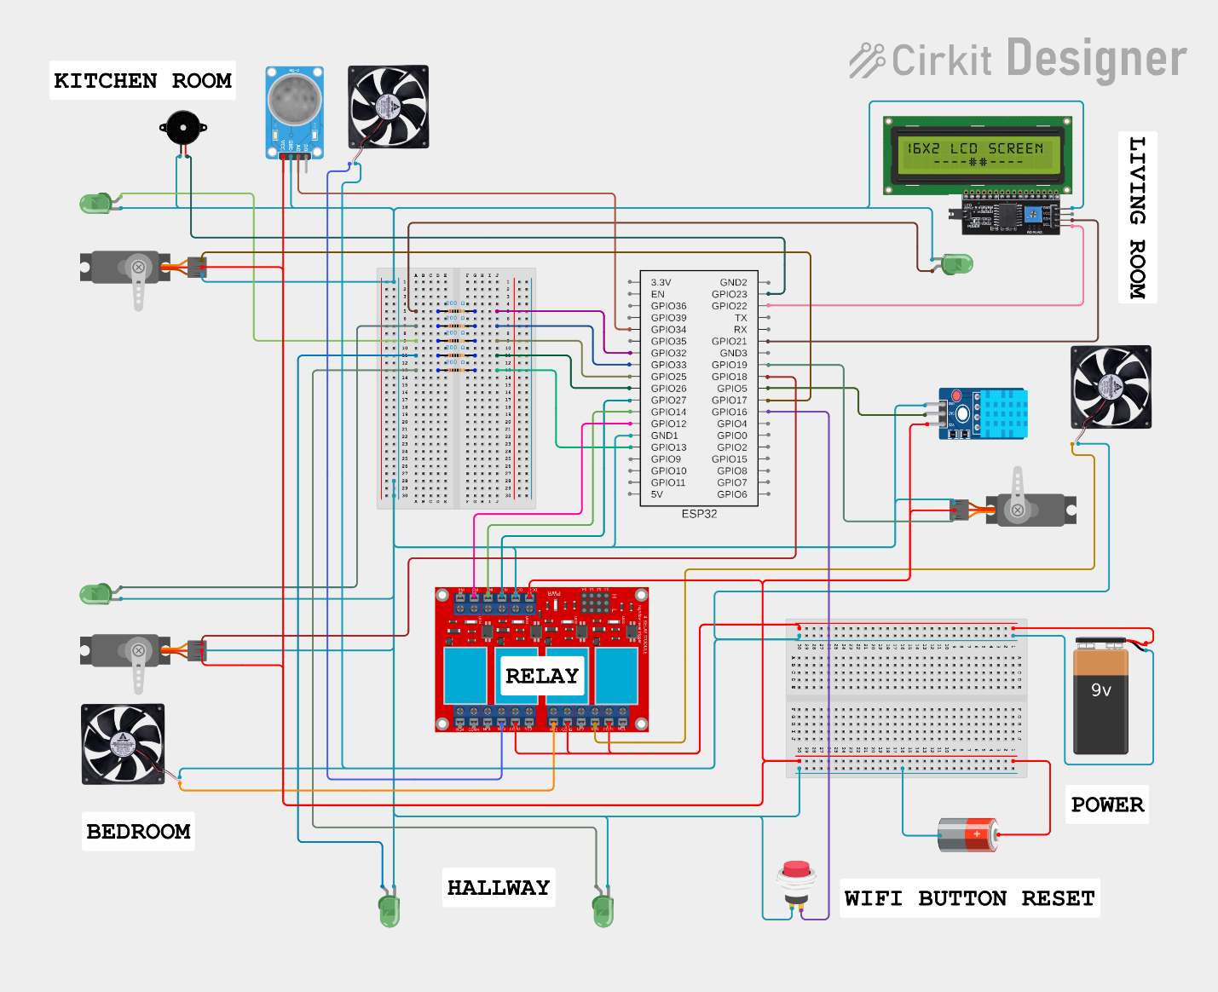
- Thông số kỹ thuật phần cứng
  - ESP32 Module
ESP32 là dòng vi điều khiển 32-bit giá rẻ, tiêu thụ năng lượng thấp, tích hợp sẵn Wi-Fi và Bluetooth (Classic + BLE), nổi tiếng với hiệu năng mạnh mẽ (lõi kép 240MHz, 520KB SRAM). Dòng ESP32 sử dụng bộ vi xử lý Tensilica Xtensa LX6 ở cả hai biến thể lõi kép và lõi đơn, và bao gồm các công tắc antenna tích hợp, RF balun, bộ khuếch đại công suất, bộ khuếch đại thu nhiễu thấp, bộ lọc và module quản lý năng lượng. Được phát triển bởi Espressif Systems, đây là lựa chọn hàng đầu cho các ứng dụng IoT, nhà thông minh và AIoT, là phiên bản nâng cấp vượt trội của ESP8266.
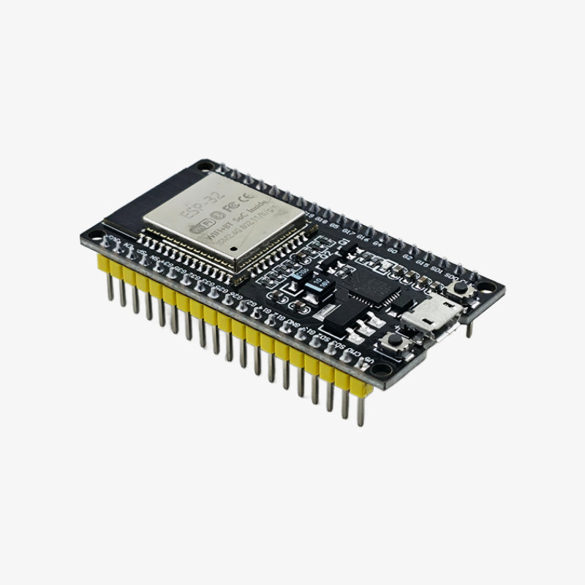

Sơ đồ chân của ESP32 Module:
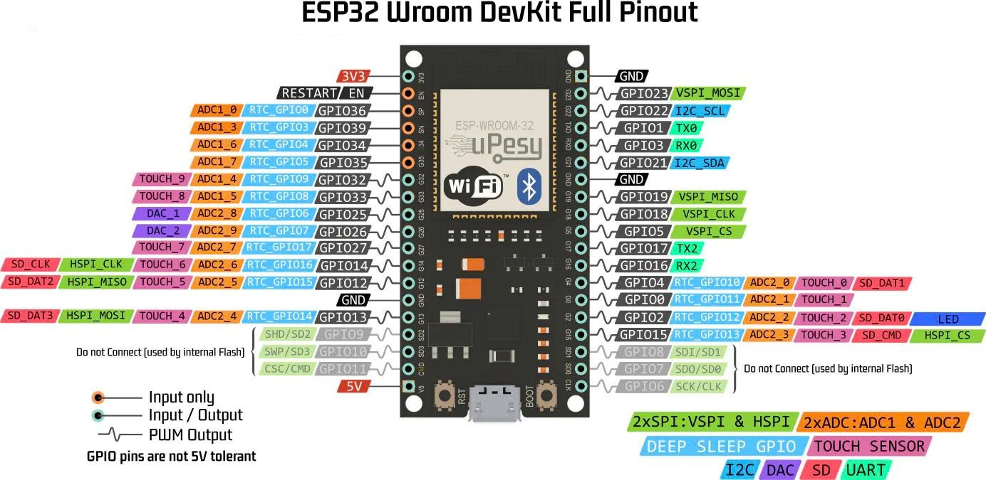
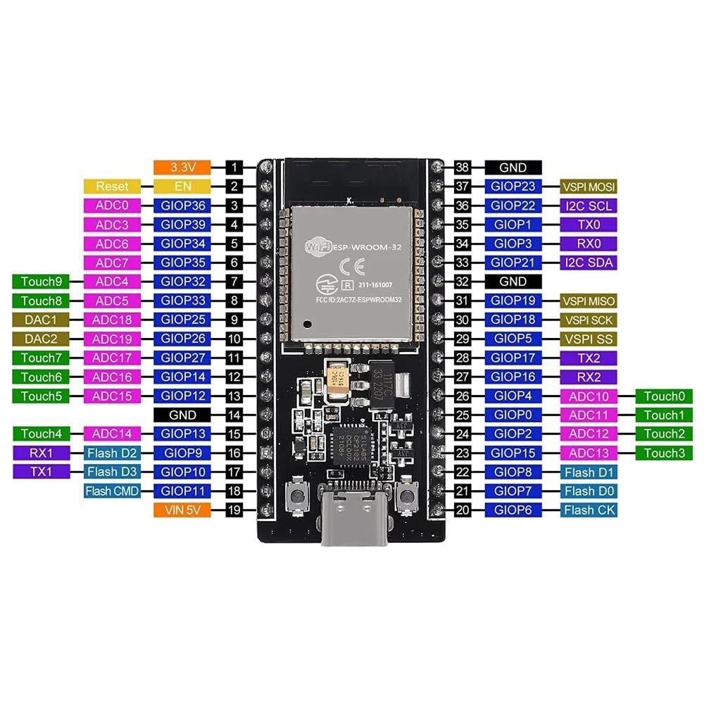
Thông số kỹ thuật:
Thông số | Giá trị/Mô tả
Model | ESP32-WROOM-32
Vi xử lý (CPU) | Dual-core Tensilica LX6, 32-bit
Tốc độ CPU | Lên đến 240MHz
Nguồn vào | Điện áp vào 5V (cổng USB)
Điện áp hoạt động | 3.3V
Bộ nhớ RAM | 520 KB SRAM
Bộ nhớ ROM | 448 KB ROM
Flash | Hỗ trợ 4 MB Flash bên ngoài
WiFi | WiFi 802.11 b/g/n (2.4 GHz) tốc độ lên tới 150 Mbps
Bluetooth | v4.2 BR/EDR và BLE (Bluetooth Low Energy)
Số chân (GPIO) | 38 chân (chân cảm ứng điện dung,  ADC, DAC, I2C, SPI, UART, PWM)
ADC | 18 kênh ADC 12-bit
DAC | 2 kênh DAC 8-bit
PWM | Hỗ trợ LED PWM Controller (tối đa 16 kênh)
UART | 3 kênh UART
Kích thước | 18 x 25.5 x 3.1 (mm)

  - Module Relay 2 kênh
Module relay 2 kênh là mạch điện tử trung gian sử dụng tín hiệu DC 5V từ ESP32, Arduino, ESP8266, ... để điều khiển đóng/ngắt 2 thiết bị độc lập chạy điện áp cao hơn. Module này thuong có opto cách ly giúp bảo vệ vi điều khiển.
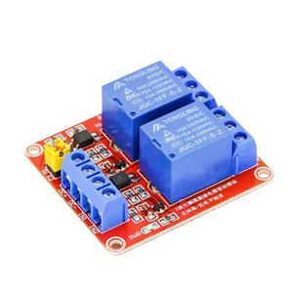
Sơ đồ chân của Module relay 2 kênh:

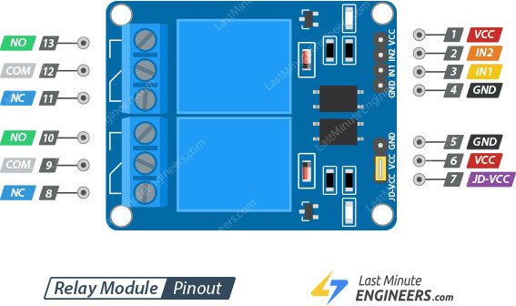
Thông số kỹ thuật:
Thông số | Giá trị/Mô tả
Số kênh | 2 (điều khiển hai thiết bị độc lập)
Điện áp sử dụng | 5VDC
Tín hiệu kích | TTL 3.3~5VDC
Mức kích | Thường là mức thấp (LOW – 0V)
Tải tối đa | AC 250V/10A, DC30V/10A
Dòng tiêu thụ | khoảng 80-140mA
Loại rơ le | Rơ le cơ
Cách ly | Sử dụng Opto (Optocoupler)
Chân | VCC, GND, IN1, IN2, và các chân NO, COM, NC cho mỗi kênh
Đầu ra | Thường mở (NO), Thường đóng (NC), Chân chung (COM)
Kích thước | 39 x 51 x 20 (mm)

  - Động cơ Servo SG90
Servo là một dạng động cơ điện đặc biệt. Không giống như động cơ thông thường cứ cắm điện vào là quay liên tục, servo chỉ quay khi được điều khiển bằng xung PWM
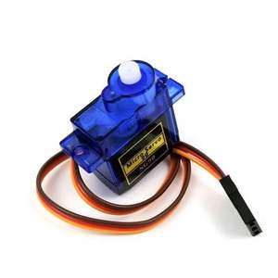
Sơ đồ chân và kết nối:
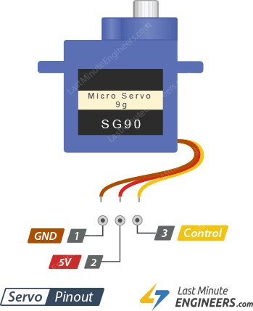
- 5V: Chân dương dùng để cấp nguồn cho động cơ servo.
- GND: Chân âm nối đất.
- Control: Chân tín hiệu điều khiển để điều chỉnh vị trí của động cơ. Tín hiệu điều khiển được gửi dưới dạng xung PWM.
Thông số kỹ thuật:
Thông số | Giá trị/Mô tả
Điện áp hoạt động | 4.8~5 VDC
Tốc độ | 0.12s/60 độ - 0.1s/60 độ (4.8V)
Lực kéo(Mô mên xoắn) | 1.6 kg/cm – 1.8 kg/cm (4.8V – 5V)
Độ rộng xung | 0.5ms ~ 2.5ms
Tần số | 50Hz
Chu kỳ | 20ms
Góc quay | 0 – 180 độ (360 độ tùy loại)
Bánh răng | Nhựa
Trọng lượng | 9g
Kích thước | 23 x 12.2 x 29 (mm)
Nhiệt độ hoạt động | 0°C – 55°C

  - Màn hình LCD 16x2
LCD 16x2 I2C là màn hình tinh thể lỏng (LCD) hiển thị 2 dòng, mỗi dòng 16 ký tự, được tích hợp sẵn module chuyển đổi giao tiếp I2C . Thay vì sử dụng hơn 6 chân điều khiển như loại thông thường, module này giúp LCD chỉ cần kết nối 2 chân tín hiệu (SDA, SCL) với vi điều khiển (như Arduino, ESP32, ESP8266,..), tiết kiệm chân và đơn giản hóa dây nối.

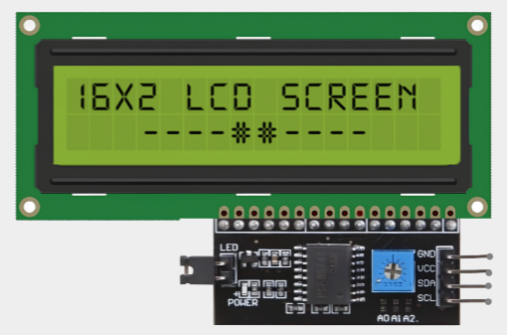

Sơ đồ chân và kết nối:
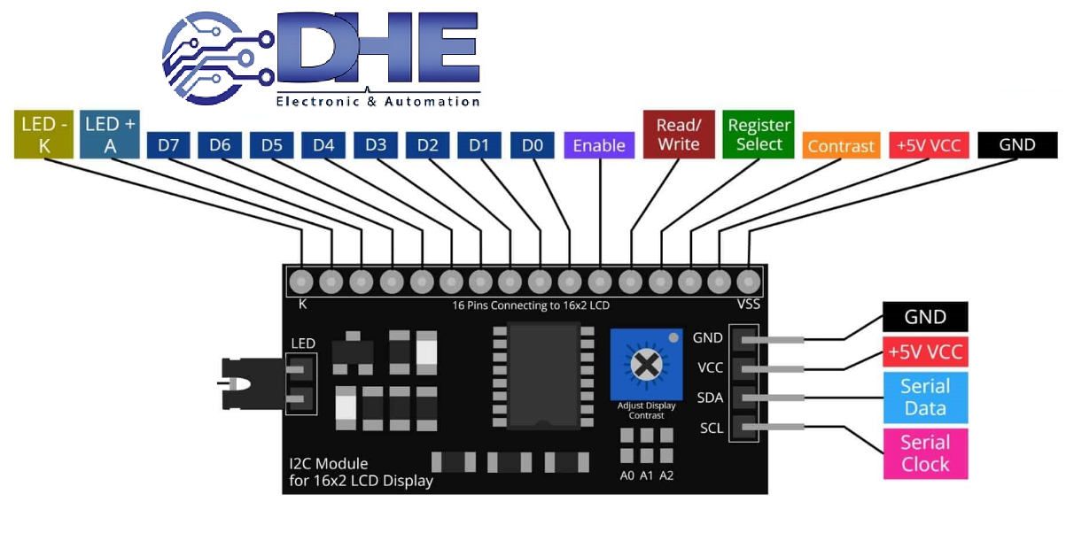
- 5V: Chân dương dùng để cấp nguồn cho động cơ servo.
- GND: Chân âm nối đất.
- SDA: GPIO21 ESP32 (dữ liệu I2C)
- SCL: GPIO22 ESP32 (Xung nhịp I2C)
Thông số kỹ thuật:
Thông số | Giá trị/Mô tả
Điện áp hoạt động | 5 VDC
Chuẩn giao tiếp | I2C/IIC
Số ký tự hiển thị | 32 (16 cột x 2 dòng)
IC điều khiển | HD44780 (LCD) và  PCF8574 (module I2C)
Giao tiếp | 4-bit hoặc 8-bit song song;  hỗ trợ I2C nếu dùng module chuyển đổi
Đèn nền | Có thể là LED trắng, xanh dương hoặc xanh lá
Ký tự hiển thị | Dạng ma trận điểm 5x8 hoặc 5x10 (pixel)
Điện áp tương phản (V0) | Khoảng 0V – 1V để điều chỉnh độ tương phản
Kích thước tổng thể | Khoảng 80 x 36 x 12.5 (mm)

  - Led
LED (viết tắt của Light Emitting Diode - điốt phát quang) là linh kiện bán dẫn phát ra ánh sáng, tia hồng ngoại hoặc tử ngoại khi có dòng điện chạy qua.
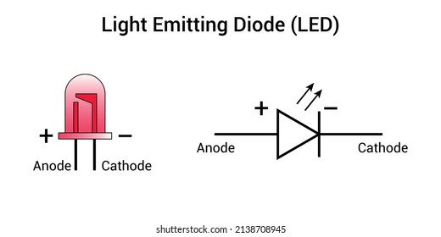
Kết nối:
- Anode: chân tín hiệu
- Cathode: chân nối đất GND.
Thông số kỹ thuật:
Thông số | Giá trị/Mô tả
Điện áp hoạt động | 1.8~2 VDC
Dòng tiêu thụ | 10~20 mA
Cường độ sáng | Khoảng 1000 ~ 1500 cmd (tùy loại màu)
Góc phát sáng | 20~45 độ
Chân kết nối | 2 chân phân cực  (dài cự dương, ngắn cực âm)
Đường kính | 5mm
Chiều dài | Khoảng 25mm
Tuổi thọ | ~10000 giờ

  - Resister 220Ohm
Resister là một linh kiện điện tử thụ động hai cực, chức năng chính là cản trở, giới hạn dòng điện, chia điện áp hoặc điều chỉnh mức tín hiệu trong mạch điện.
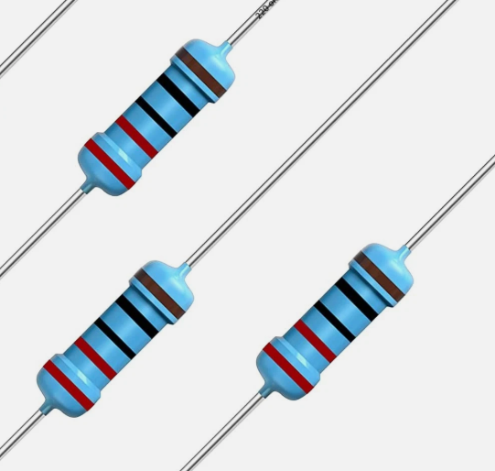
Thông số kỹ thuật:
Thông số | Giá trị/Mô tả
Model | 220Ohm 0.25W
Sai số | 5%
Nhiệt độ hoạt động | -55°C ~ 155°C
Linh kiện xuyên lỗ | 0.5mm
Loại | Điện trở cố định
Kích thước | 6.3 x 3.2 (mm)

  - Buzzer
Buzzer là một linh kiện điện tử tạo âm thanh (thường là tiếng bíp hoặc tiếng chuông) khi có tín hiệu điện, hoạt động ở điện áp 5V-12V. Nó đóng vai trò quan trọng trong việc cảnh báo, thông báo trong các thiết bị như lò vi sóng, báo cháy, và mô hình Arduino, ...
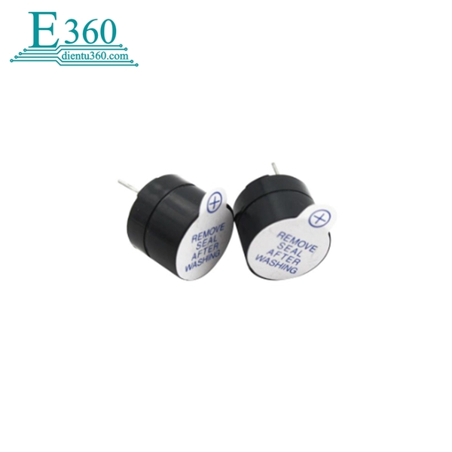
Kết nối:
- Chân dài(+): chân tín hiệu 5V
- Chân ngắn(-): chân nối đất GND
Thông số kĩ thuật:
Thông số | Giá trị/Mô tả
Điện áp hoạt động | 3.3~5 VDC
Dòng tiêu thụ | <25mmA
Tần số âm thanh | 2300 ± 500 Hz
Cường độ âm thanh | >80dB
Nhiệt độ hoạt động | -20°C ~ 60°C
Tín hiệu kích | Mức thấp (LOW – 0V)
Loại | Chủ động (cấp điện là kêu)
Kích thước | 12 x 9.5 (mm)

  - Cảm biến nhiệt độ, độ ẩm DHT11
DHT11 cảm biến nhiệt độ và độ ẩm kỹ thuật số giá rẻ, phổ biến, sử dụng bộ phận cảm biến độ ẩm điện dung và điện trở nhiệt (NTC) để đo môi trường xung quanh. Nó tích hợp vi điều khiển 8-bit, cung cấp dữ liệu qua chuẩn giao tiếp 1-Wire, đo nhiệt độ (0-50°C, sai số ±2°C) và độ ẩm (20-90% RH, sai số ±5% RH).
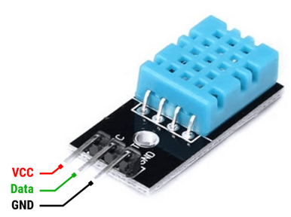
Kết nối:
- VCC: nối 5V của ESP32.
- GND: Chân âm nối đất.
- Data: nối chân tín hiệu GPIO.
Thống số kỹ thuật:
Thông số | Giá trị/Mô tả
Điện áp hoạt động | 3 ~ 5 VDC
Dòng tiêu thụ | 0.5-2.5mA (khi đo), 60µA (khi ngủ)
Dải đo nhiệt độ | 0-50°C, sai số ±2°C
Dải đo độ ẩm | 20-90% RH, sai số ±5% RH
Độ phân giải nhiệt độ | 1°C
Độ phân giải độ ẩm | 1% RH
Tần số lấy mẫu | Tối đa 1Hz (1 giây/lần)
Giao tiếp | Digital 1-wire (1 dây tín hiệu duy nhất)
Kích thước | 15.5 x 12 x 5.5 (mm)

  - Cảm biến khí gas MQ-2
Cảm biến khí gas MQ2 là một loại linh kiện điện tử bán dẫn (Sn$O_{2}$) có độ nhạy cao, chuyên dùng để phát hiện nồng độ khí hóa lỏng (LPG), Propane, Hydrogen, Methane (C$H_{4}$) , khói và các loại khí dễ cháy khác trong không khí. Nó hoạt động ở điện áp 5V, xuất tín hiệu Analog (nồng độ khí) và Digital (báo động).
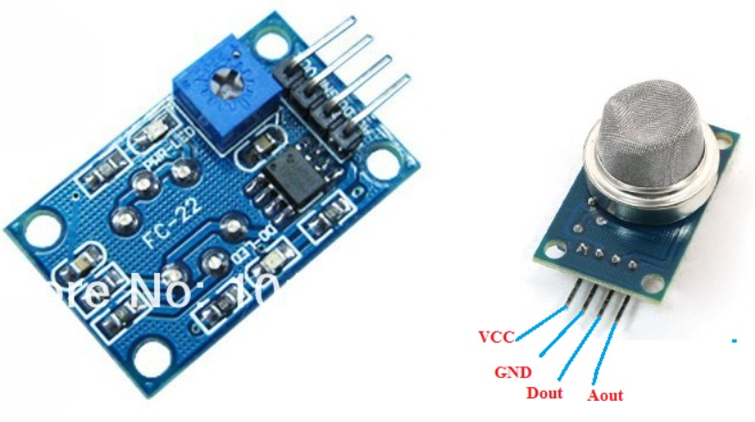
Kết nối:
- VCC: nối 5V của ESP32.
- GND: Chân âm nối đất.
- AOUT: nối chân tín hiệu GPIO (đo nồng độ).
- DOUT: nối chân tín hiệu GPIO (phát hiện báo động).
Thông số kỹ thuật:
Thông số | Giá trị/Mô tả
Điện áp hoạt động | 5 VDC (có thể 3.3 – 5 VDC)
Dòng tiêu thụ | ~180mA
Công suất | 900mW
Loại cảm biến | Bán dẫn Sn$O_{2}$ (Tin Dioxide)
Dải nồng độ | 300-10000ppm (LPG, Propane, Hydrogen)
Tín hiệu đầu ra | Analog: 0 – 4095 (ESP32)  Digital: 0 hoặc 1
Kích thước | 30 x 16 (mm)

  - Button
Button (nút nhấn/công tắc nút nhấn) là một thiết bị cơ điện dùng để đóng hoặc ngắt mạch điện tạm thời thông qua lực tác động cơ học của người dùng.
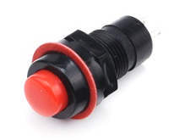
Kết nối:
- Chân 1: nối chân GPIO trên bo mạch.
- Chân 2: nối chân đất GND.
Thông số kỹ thuật:
Thông số | Giá trị/Mô tả
Model | DS-425A
Dòng định mức | 3A
Đường kính | 10mm
Hoạt động | Nhấn giữ

- Đánh giá phần cứng
Điểm mạnh:
- Giải pháp phần cứng hoàn chỉnh, đáp ứng hầu hết yêu cầu đề tài.
- Linh kiện phổ biến, giá rẻ, dễ thay thế.
- Có tính thực tế cao, có thể triển khai trong mô hình nhà thông minh quy mô nhỏ.
- Tích hợp tốt với phần mềm (web, app, voice, Firebase,...).
Điểm yếu:
- Thiếu cơ chế dự phòng khi mất WiFi.
Kết luận: Giải pháp phần cứng rất phù hợp cho đồ án PBL5, có tính khả thi cao, chi phí thấp, và dễ dàng mở rộng. Với một vài cải tiến nhỏ về an toàn và tính ổn định, hệ thống có thể phát triển thành sản phẩm thực tế. Điểm cộng lớn là sự kết hợp thành công giữa phần cứng nhúng và các công nghệ web/app/cloud hiện đại.

